Sandnesløpet – 20. Mai 2017

Arrangør: Sandnes Idrettslag
Dato: 20 mai 2017. Start kl. 11:00
Sted: Sandnes Stadion (start og mål)
Distanser: Halvmaraton, 10 km, 5 km. Barneløp

Sandnesløpet 20 mai 2017
Sandnes Idrettslag presenterer Sandnesløpet den 20 mai 2017 og løpet vil ha 3 distanser for mosjonister og aktive løpere. Det blir i tillegg et løp for barn før hovedløpene starter.

Sandnesløpet skal utvikles til å bli et betydelig løp for regionen der målet første året er 400 deltakere. Det tas sikte på å utvikle / forbedre løpet basert på erfaringer og tilbakemeldinger fra deltakere, og løpet skal bli blant de største løpene i regionen innen 2020.

Det blir tre distanser: halv maraton, 10 km og 5 km. I tillegg blir det arrangert løp for de aller minste.

Løypene går i flotte omgivelser på grus, kjerrevei og sykkelsti. Halv maraton løypen går over Soma og videre ut til Malmheim, tilbake til Soma til Rundeskogen på Lura, og tilbake til Stadion gjennom Ormaskogen. Løypen for halvmaraton ansees som rask og total stigning er kun 165 meter, med mange rette strekk.

Vil gjerne understreke at Sandnesløpet kommer som et tillegg til allerede eksisterende løp Hantrappene, Dalsnuten 323, Parkløpet (arrangert i 28 år) og Arborettrimmen (arrangert i snart 40 år).

Påmeldingen åpnes i januar 2017

Hjemmeside til Sandnesløpet: http://www.sandneslopet.no/
Sjekk også ut Sandnesløpet på Facebook!

Løyper
Alle distanser vil foregå på grusveier og sykkelstier uten trafikk. Se løypekart under Vedlegg.
- Halv maraton: Sandnes stadion, Soma, Årsvoll, Gml folvordvei, Malmhei, Folkvord, Soma, Lura, Soma, Sandnes stadion. Stigning 165 m
- 10K: Sandnes stadion, Soma, Årsvoll, Folkvord, Soma, Sandnes Stadion. Stigning 70 m
- 5K: Sandnes stadion, Soma, Vølstad camping, Soma, Sandnes stadion. Stigning 50 m
- Barneløp: 1 runde rundt stadion.

Påmelding / premiering
Sandnesløpet lanseres i desember 2016 og påmelding åpnes i januar 2017. Det vil være profesjonell tidtaker som administrer både påmelding og tidtaking under løpet.
Deltakeravgift (ikke inkl. en-gangs lisens: 300 (halvmaraton), 250 (10 km), 200 (5 km). Barneløp gratis
Medalje til alle deltakere på halvmaraton, 10 km og 5 km.
Premie eller gavekort til 3 beste menn/kvinner på halvmaraton/10K/5K

Organisering
Løpskomiteen dekker følgende roller:
- Løpsleder (Geir Eikeskog)
  - Ansvar for løpet og koordinering av alle aktiviteter før under og etter løpet)
- Løypesjef 21 k, 10 k, 5 K
  - Lage løypekart, merking av løyper, bestemme vakthold og koordinere med den som har ansvar for de frivillige om behov for personer)
- Leder start/mål område
  - Lage kart over området, koordinere evt. stander, premieutdeling, ha dialog med tidtakerfirmaet)
- Leder for Frivillige
  - Anslå behov for frivillige før og under løpsdagen. Disse skal rekrutteres fra klubbens egne medlemmer og må planlegges i god tid. Koordinere behov for personer med andre ansvarlige i komiteen
- Sponsor /PR/media
  - Lage kommunikasjonsplan og markedsføre arrangementet.
  - Få sponsorer på plass

Vedlegg – Utkast løypekart

Halvmaraton
Utkast 21K løype (Målt med Polar V800 og Endomondo, mangler ca. 400m som skal være greit å justere): 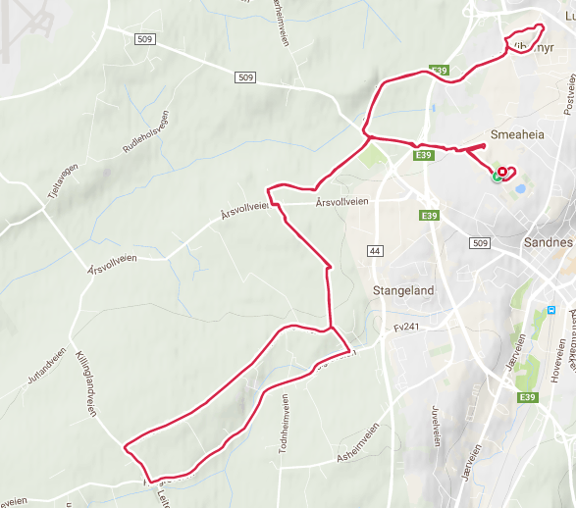

10 Km
Utkast 10K løype (Målt med Polar V800, mangler ca. 200m som skal være greit å justere):
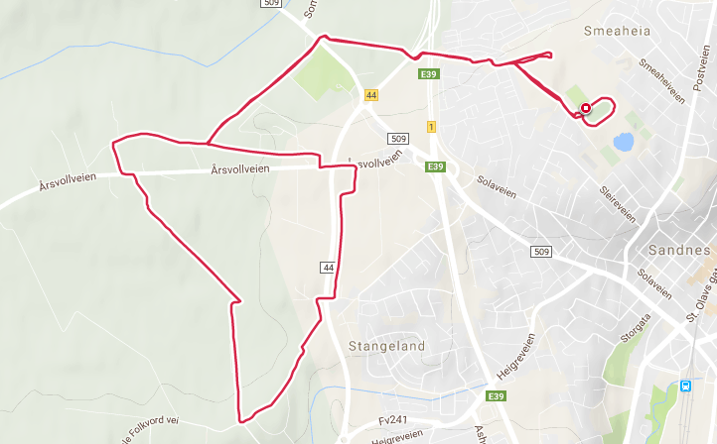

5 Km

Utkast 5K løype (Målt med Polar V800):
